MEMORIA DE DISEÑO DE INTERFACES WEB (DIW)
1. Diseño responsive y adaptativo
El diseño de la aplicación web SoundStage se ha desarrollado siguiendo un enfoque responsive, con el objetivo de garantizar una correcta visualización y una experiencia de usuario óptima en dispositivos móviles, tablets y ordenadores de escritorio.
Para ello, se ha utilizado el framework Bootstrap 5, que proporciona un sistema de rejilla flexible (grid system) y componentes adaptativos que facilitan el desarrollo responsive.
La adaptabilidad se ha conseguido mediante:
- Uso de clases responsive (col-12, col-sm-6, col-lg-4)
- Navbar colapsable (navbar-expand-md)
- Layout flexible con container y row
- Uso de clamp() para tipografías adaptativas
En la práctica, se ha aplicado en las tarjetas de conciertos que se reorganizan automáticamente:
- Móvil: 1 columna (col-12)
- Tablet: 2 columnas (col-sm-6)
- Escritorio: 3 columnas (col-lg-4)
Además, se han aplicado media queries personalizadas para ajustes específicos como:
- Ocultación de elementos secundarios en móvil (sidebar admin).
- Reducción de tamaños de texto en vistas complejas.
En cuanto a la experiencia de usuario, se ha priorizado:
- Navegación clara en móviles
- Contenido accesible sin scroll horizontal
- Jerarquía visual en todas las resoluciones
Esto garantiza una experiencia consistente independientemente del dispositivo.
También se ha mantenido una coherencia en toda la aplicación mediante:
- Uso de componentes reutilizables (cards, botones, navbar)
- Misma estructura de navegación en todas las páginas
- Estilo homogéneo en las tarjetas de conciertos
- Uso consistente de colores y tipografía
2. Uso de color, tipografía, grid y accesibilidad
Color
Se ha implementado un sistema visual coherente mediante variables CSS, lo que permite mantener consistencia y escalabilidad en toda la aplicación.
En cuanto al sistema de colores, se ha definido un sistema de diseño centralizado mediante variables CSS:
- Color principal: #5a5a86
- Color secundario/acento: #a3a3c2
- Fondo: blanco
- Bordes y texto secundario: tonos oscuros (#2d2d4e)
Se utilizan gradientes en Navbar, Footer y Hero section, lo que aporta coherencia visual y una estética moderna.
Tipografía
Para la tipografía, se ha utilizado la fuente Inter, cargada desde Google Fonts, utilizando distintos pesos para establecer una jerarquía clara:
  - Títulos: mayor peso (800)
  - Texto: peso normal (400)
  - Elementos destacados: peso medio (600)
Además, se emplea clamp() que permite una tipografía fluida y adaptable, mejorando la legibilidad en distintos dispositivos.
.hero-title {
font-size: clamp(1.6rem, 3.5vw, 2.2rem);
}
Grid
Se ha trabajado con:
- Uso de Bootstrap Grid para layout principal
- Uso de Flexbox en componentes internos
- Estructura basada en contenedores (container, container-fluid)
Se han utilizado numerosos componentes reutilizables como:
- Cards para mostrar conciertos.
- Botones con estados hover.
- Chips para categorías.
- Formularios consistentes.
- Badges informativos.
Esto mejora la mantenibilidad del código, la consistencia visual y la escalabilidad del proyecto.
Accesibilidad
Se han aplicado buenas prácticas de accesibilidad:
- Uso de etiquetas semánticas de HTML (nav, main, section, footer)
- Inclusión de atributos alt en imágenes (descripciones reales)
- Uso de etiquetas label asociadas a los campos de formularios
- Indicadores de foco visibles:
button:focus, .form-control:focus, a:focus {
outline: 3px solid #a78bfa;
}
- Contraste adecuado entre texto y fondo
- Tamaños de fuente legibles
- Navegación clara
- Jerarquía visual (títulos, subtítulos, contenido)
Además, se ha cuidado la estructura del contenido para facilitar su comprensión y navegación, favoreciendo una experiencia accesible también para usuarios que utilizan tecnologías asistivas.
3. Prototipado y evaluación técnica y optimización
Prototipado
Se han desarrollado prototipos iniciales utilizando Figma que representan el diseño inicial de la aplicación.
Los prototipos incluyen:
- Diseño de todas las pantallas principales
- Definición visual de la estructura de cada vista
- Distribución de componentes y jerarquía de la información
3.1 Pantalla principal.
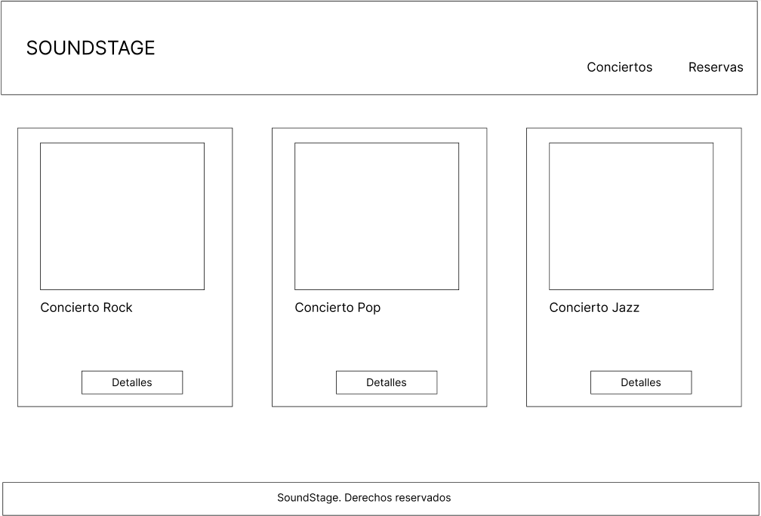
3.2 Pantalla conciertos
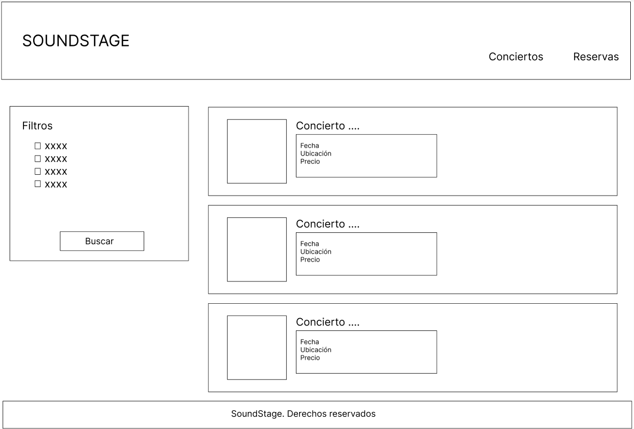
3.3 Pantalla Administrador
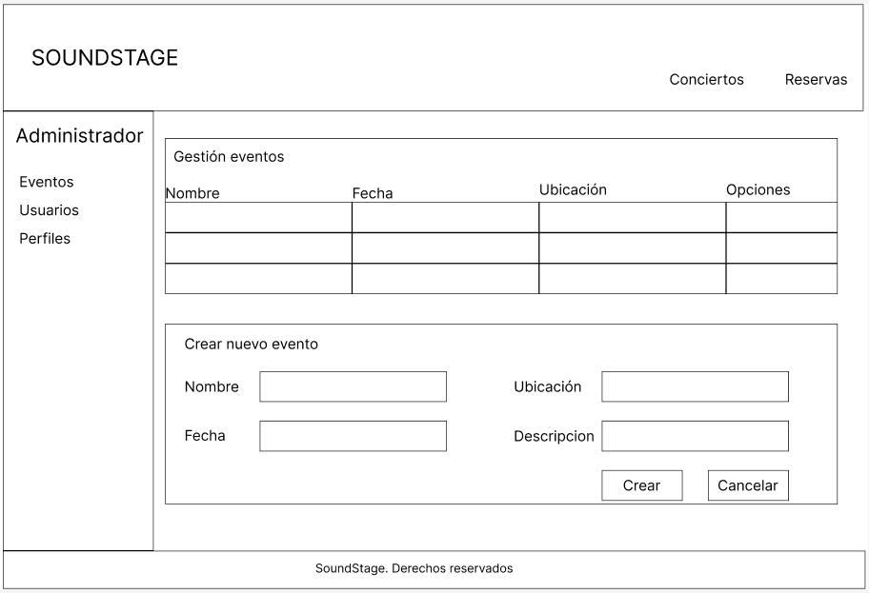

Evaluación técnica y optimización
Se han realizado pruebas mediante la herramienta Lighthouse para evaluar aspectos técnicos como el rendimiento, la accesibilidad, las buenas prácticas y el SEO. A continuación, se muestran dos imágenes con los resultados antes y después de la optimización de la aplicación.
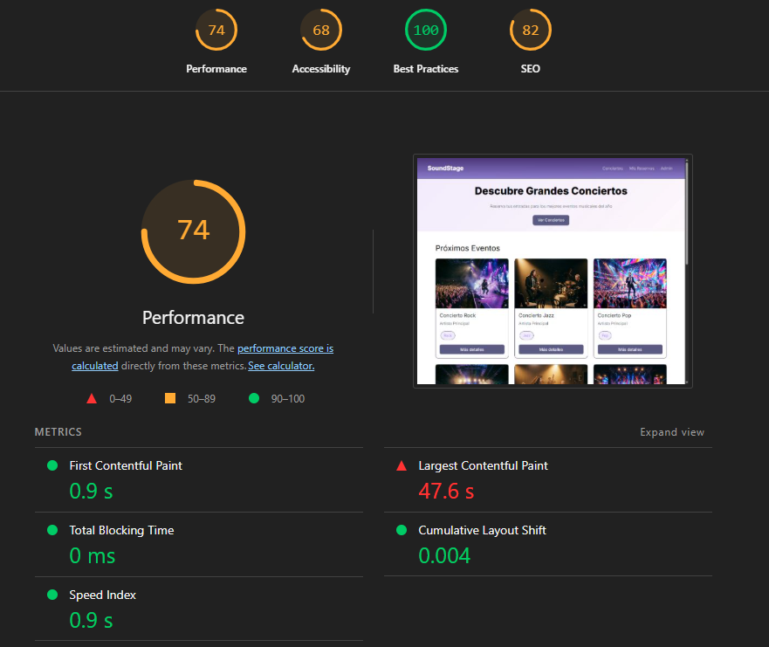
Imagen 1. Lighthouse previo a optimizaciones.
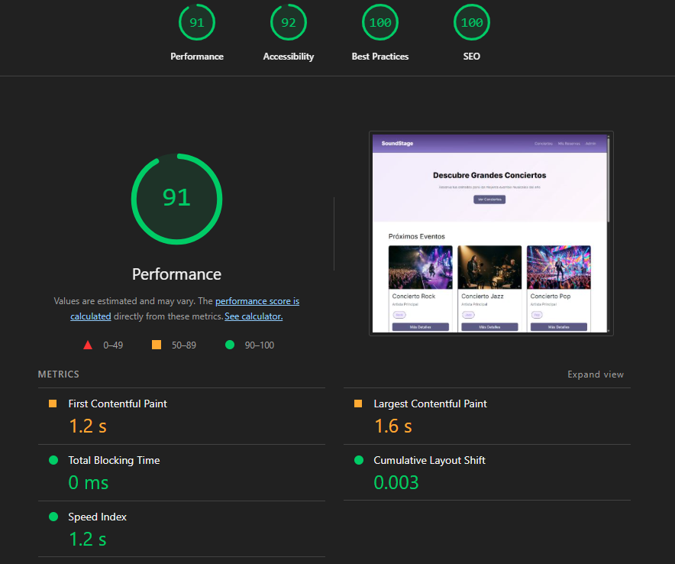
Imagen 2. Lighthouse posterior a optimizaciones.
Iteración y mejoras
A partir de los resultados obtenidos, se han aplicado mejoras reales en la aplicación:
- Optimización de imágenes
- Mejora en la carga de recursos
- Ajustes de accesibilidad
- Reducción del peso visual
Esto demuestra un proceso iterativo de mejora basado en datos objetivos obtenidos mediante herramientas de análisis.
4. Optimización de carga y rendimiento visual
Se han aplicado técnicas avanzadas de optimización enfocadas en mejorar el rendimiento y reducir los tiempos de carga:
- Uso de CDN para Bootstrap
- Carga diferida de scripts (defer)
- Precarga de tipografías
- Uso del atributo loading= "lazy" en imágenes para carga diferida
La tipografía se ha optimizado mediante su carga desde Google Fonts utilizando técnicas como preload, mejorando el rendimiento inicial de la página.
Optimización de imágenes
- Implementación de <picture> para servir imágenes con formato WebP
- Fallback a imágenes con formato PNG para mejorar compatibilidad
- Reducción de peso de recursos gráficos
Esto permite reducir el consumo de datos, mejorar los tiempos de carga y obtener mejores resultados en herramientas de análisis como Lighthouse.
Ejemplo:
<picture>
<source srcset="img/rock1.webp" type="image/webp">
<img src="img/rock1.png" loading="lazy">
</picture>
Reutilización de componentes
- Uso de clases comunes (card, btn, etc.)
- CSS centralizado en un único archivo
- Variables CSS para evitar duplicidad
- Estructura organizada del proyecto
5. Conclusión
El diseño de la interfaz web se ha desarrollado siguiendo principios de usabilidad, accesibilidad y diseño responsive, utilizando tecnologías actuales como Bootstrap y CSS moderno.
Se ha conseguido una aplicación:
- Visualmente coherente
- Adaptable a múltiples dispositivos
- Optimizada en rendimiento
- Centrada en la experiencia de usuario
El proceso ha incluido prototipado, evaluación y mejora iterativa, lo que permite obtener un resultado final funcional y alineado con buenas prácticas de desarrollo web.
Asimismo, se han tenido en cuenta principios básicos de usabilidad, como la consistencia, la visibilidad de los elementos interactivos y la claridad en la navegación.
Finalmente, el uso de herramientas de análisis y la aplicación de mejoras iterativas refuerzan la calidad final del producto, alineándolo con las buenas prácticas actuales del desarrollo web.

